NUDOS
ACTIVIDAD:
- Observar el video.
https://drive.google.com/file/d/145aHwNVDBMpXeqKpwQUwTFg3zQLU7gQ8/view
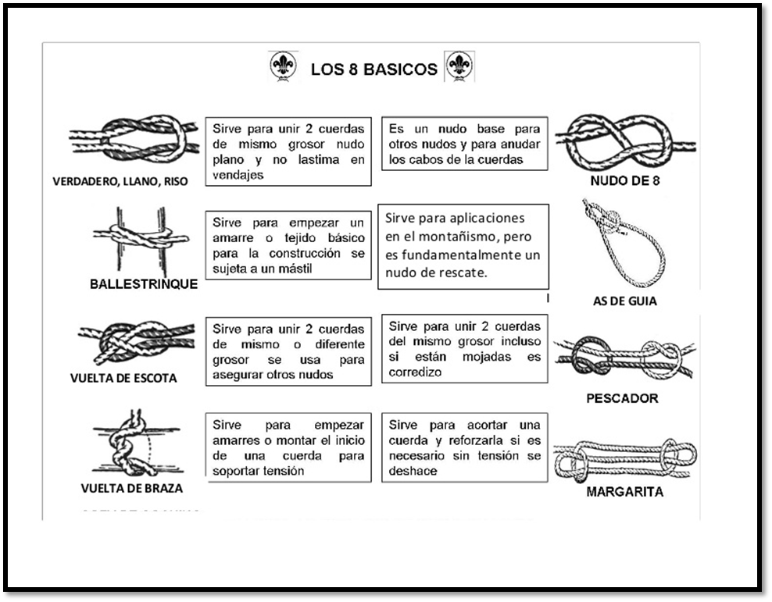
- Realizar los 8 nudos básicos, utilizándolos según la función de cada uno, realizar un registro fotográfico de los mismos.
- Realizar los nudos para colgar frascos y la escalera, utilizando el material que tengan a su disposición, también enviar fotos donde se los observe realizando y con el producto terminado.

